EJE 3.ª: PRINCIPALES PRIORIDADES DENTRO DEL CONJUNTO DE LAS POLÍTICAS GESTIONADAS POR LA GENERALITAT
Proceso de participación sobre política presupuestaria
Hablamos de presupuestos (edición 2024)
https://participa.gencat.cat/processes/politicapressupostaria

Explicación del eje
La dinámica de crecimiento de los ingresos, la necesidad de reducir el nivel de endeudamiento y el crecimiento de los costes asociados a la continuidad de los servicios que se prestan a la actualidad, hace que los márgenes o espacios presupuestarios de que dispone a la Generalitat de Catalunya sean relativamente reducidos.
Por otro lado, la Generalitat, dentro de su ámbito competencial, tiene el reto de hacer frente a las principales necesidades y desafíos que afronta la sociedad catalana, tanto actuales como futuros. Entre estos retos, se encuentran tanto ámbitos donde los resultados de políticas públicas o bien han empeorado o bien son inferiores a los de jurisdicciones similares tanto en el ámbito estatal como europeo, como los retos asociados al envejecimiento poblacional, la desigualdad, o la mitigación y adaptación al cambio climático.
De esta manera, se vuelve primordial poder definir de manera clara y concisa cuáles son las principales prioridades dentro de los presupuestos de la Generalitat de Catalunya, con el fin de orientar la toma de decisiones en cuanto a asignación de los recursos. Un conjunto específico y acotado de prioridades facilita poder poner el énfasis durante el proceso de elaboración del presupuesto, permitiendo la resignación de recursos desde ámbitos menos prioritarios y premiando con una mayor porción del margen o espacio presupuestario disponible a aquellas políticas que contribuyan directamente a las prioridades. Asimismo, esta definición de prioridades permite alinear estratégicamente a la administración, orientando a qué los diferentes departamentos y entidades de la Generalitat presenten, durante el transcurso de la elaboración del presupuesto, propuestas de iniciativas y medidas que contribuyan a las prioridades definidas.
El Plan de Gobierno (PdG) para la XIVª legislatura, aprobado al 21 de septiembre de 2021, marca la hoja de ruta de la Generalitat de Catalunya en el actual mandato. Los objetivos y las líneas de actuación definidas en los diferentes ejes del PdG suponen el marco estratégico de referencia para el desarrollo de las políticas de la Generalitat. Sin embargo, el mencionado reducido margen o espacio presupuestario con que cuenta la Generalitat resalta la necesidad de priorizar entre los diferentes ámbitos o retos sobre los cuales hay que actuar.
El presente eje de debate tiene por objeto discutir hacia las diferentes opciones de políticas públicas a priorizar, considerando los principales retos (actuales y futuros) de la sociedad catalana, con la finalidad de manifestar qué opciones son las más preferidas, y así contribuir a la toma de decisiones estratégicas de definición de prioridades presupuestarias y el consecuente traslado en el proceso de elaboración de los presupuestos.

¿A qué decisiones presupuestarias dará apoyo este eje de debate?
Los resultados obtenidos en este eje de debate en los diferentes canales de participación servirán para informar la toma de decisiones relativas a la definición de las principales prioridades globales de políticas públicas para el marco presupuestario a medio plazo y para el próximo presupuesto a ser elaborado. Esta definición de prioridades, considerando la información recogida por el proceso participativo, servirá para la definición de límites de gasto por departamentos, permitiendo a aquellos más prioritarios contar con mayor espacio fiscal que aquellos menos prioritarios para poder proponer (para el próximo presupuesto a ser elaborado) ampliaciones o mejoras en los servicios actuales, o bien proyectos y actuaciones nuevas. Además, las prioridades que se definan, aparte de ser recogidas explícitamente al orden de elaboración del presupuesto, también servirán de referencia a los diferentes departamentos para el desarrollo de sus propuestas de presupuesto.
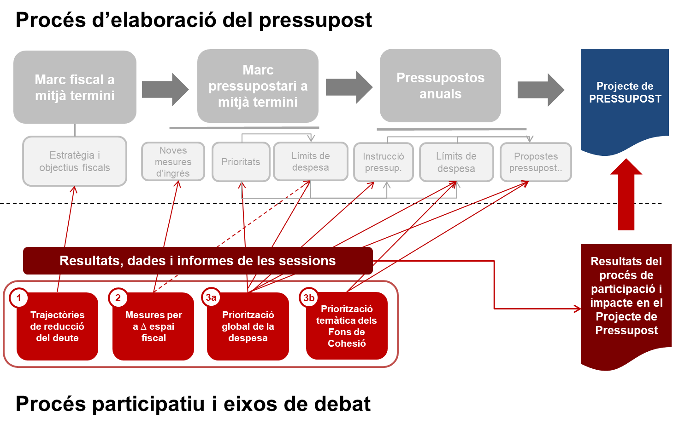

Situación actual
La realización de diferentes diagnósticos globales sobre los retos sociales actuales y futuros de Cataluña, así como el análisis de los principales indicadores de bienestar y progreso social y de desarrollo sostenible para Cataluña han permitido identificar tanto la evolución como la situación comparada (con regiones con similar nivel de desarrollo) de diferentes dimensiones del bienestar y progreso social de Cataluña. Con el fin de contextualizar la discusión en este eje de debate, se presenta la siguiente síntesis de resultados:
- En junio de 2023, el Consejo Asesor del Desarrollo Sostenible (CADS) de la Generalitat de Catalunya identificó los que consideraban como los 10 principales retos de Cataluña. Concretamente se definieron los siguientes:

 | La necesidad de acelerar una transición energética sostenible y justa. |  | La cronificación de la pobreza y la exclusión social de una parte relevante de la población.
 | Un cambio excesivamente lento de la economía cabe a un modelo circular y colaborativo. |  | El abandono y la falta de servicios en los territorios rurales.
 | Un modelo de transporte y movilidad que todavía no responde al contexto de emergencia climática. |  | El envejecimiento y la necesidad de mejora de las condiciones de vida y los derechos de las personas mayores.
 | El incremento de los impactos del cambio climático sobre los recursos hídricos, los ecosistemas, la economía, la salud y el bienestar de las personas. |  | La persistencia de las desigualdades sociales.
 | El agravamiento de las dificultades en el acceso y el mantenimiento de una vivienda digna. |  | La falta de eficacia, eficiencia y coordinación entre administraciones y agentes sociales y económicos.

Por otro lado, de acuerdo con el European Social Progress Index (EU-SPI) 2020, Cataluña muestra las siguientes fortalezas y debilidades en cuanto a dimensiones de progreso social a la hora de compararse con regiones de Europa con un PIB per cápita similar:

Fortalezas |  | Debilidades
Salud y bienestar |  | Calidad ambiental
Nutrición y cuidados básicos |  | Libertad personal y elección
Acceso a tecnologías de la información |  | Educación básica  (acceso y finalización de estudios obligatorios)
Educación avanzada |  | Derechos personales
Tolerancia e inclusión |  | Agua y saneamiento
 |  | Acceso a la vivienda

Finalmente, el análisis sintético hacia la situación de bienestar y el progreso social en Cataluña, contenida en el Informe Económico y Financiero y en el documento de presentación del proyecto de Presupuestos 2024 de la Generalitat de Catalunya se contienen las siguientes principales conclusiones en cuanto a la evolución reciente de parte de sus principales indicadores:

- Renta, trabajo, desigualdad y pobreza:

- La renta media neta que los hogares percibieron en el 2021 (36.163 euros) supone un crecimiento del 3,4% hacia el 2020 (0,4% en datos constantes).

- Los índices que miden la desigualdad en términos de renta (índice de Gini e indicador S80/S20) muestran una tendencia a la reducción de las desigualdades.

- La tasa de riesgo de pobreza global se mantiene en unos valores próximos al 20%, pero con una situación comparativamente peor en los casos de los hogares monoparentales y los jóvenes.

- En relación a la tasa de privación material severa, esta se situó en el 8% en el 2022, representando una mejora de un punto porcentual, pero todavía muestra valores relativamente elevados.

- La mejora en los indicadores relativos al mercado de trabajo es significativa, aunque todavía se detectan tasas altas en el paro juvenil (24,0% en el 2022).

- Educación:

  - Se detecta una mejora en la tasa de abandono prematuro de los estudios que, aunque el último año experimenta un repunte, pasa de cifras próximas al 30% en el 2010, a un porcentaje del 16,9% en el 2022. La tasa de personas entre 15 y 29 años que ni estudian ni trabajan que, también ha mejorado respecto de la cifra de 2010 (20,9%) y en el 2022 alcanza un mínimo (13,1%).

- Medio ambiente:

  - Con respecto a medio ambiente, no se observan mejoras destacables en los correspondientes indicadores, donde a pesar de observarse mejoras hacia el año anterior con respecto a consumo de energías renovables y recogida selectiva de residuos, el índice de emisiones de gases de efecto invernadero y la concentración de contaminación en el aire porpartículas en suspensión empeoran.

Opciones planteadas en el debate
Para este eje de debate, se plantea a las personas participantes las siguientes dos cuestiones:
- Indicar qué 4 agrupaciones de políticas públicas se consideran como además prioritarias, con el fin de potenciarlas mediante la distribución del espacio o margen presupuestario que pueda estar disponible. Dentro de esta selección, si es posible, se pide establecer la orden de prioridad de cada agrupación de política considerada como prioritaria.

Para esta selección, se proporciona la siguiente relación de agrupaciones de políticas públicas, basadas en la clasificación por programas del presupuesto, con sus importes (en millones de euros) de gastos en el Presupuesto 2023 (prorrogado en el ejercicio 2024) de la Generalitat de Catalunya.

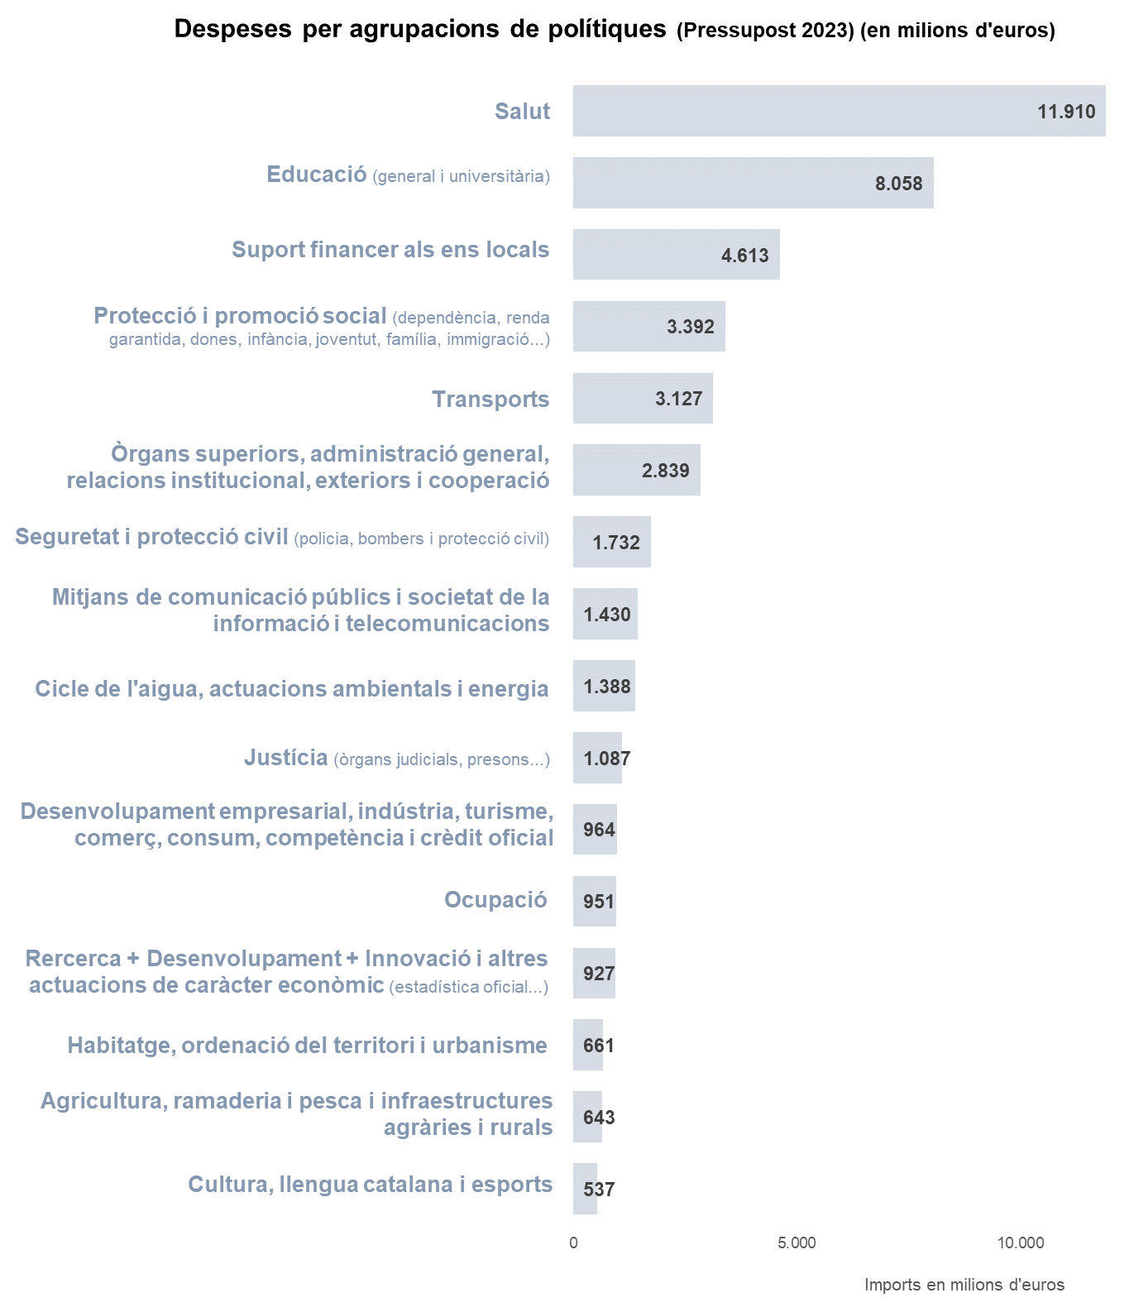
- Argumentar, para cada agrupación de política escogida, por qué ha sido considerada como prioritaria y, dentro de estas, debatir en qué aspectos, retos o necesidades se considera que hay que proporcionar un mayor impulso.

Documentación de referencia
- Los 10 retos para el desarrollo sostenible de Cataluña (edición 2023)
- Indicadores de Desarrollo Sostenible (ODS) de Cataluña.
- Indicadores de bienestar y progreso social de Cataluña
- Explicación de la estructura por programas del presupuesto (Presupuestos 2023).
- European Social Progress Index (EU-SPI) 2020.
- Informe Económico y Financiero del proyecto de Presupuestos 2024 de la Generalitat de Catalunya (primera parte, apartado 5 “La situación de bienestar y el progreso social en Cataluña”).

Límites del debate
El principal límite de este eje de debate de circunscribe al cumplimiento de las leyes y normativa en la cual está sujeto la Generalitat de Catalunya, así como al ámbito de las competencias que tiene la Generalitat en las políticas sectoriales en las cuales interviene.

